ВНИМАНИЕ!
РУБКИ И ПОВРЕЖДЕНИЯ ХВОЙНЫХ КУЛЬТУР ЗАПРЕЩЕНЫ.

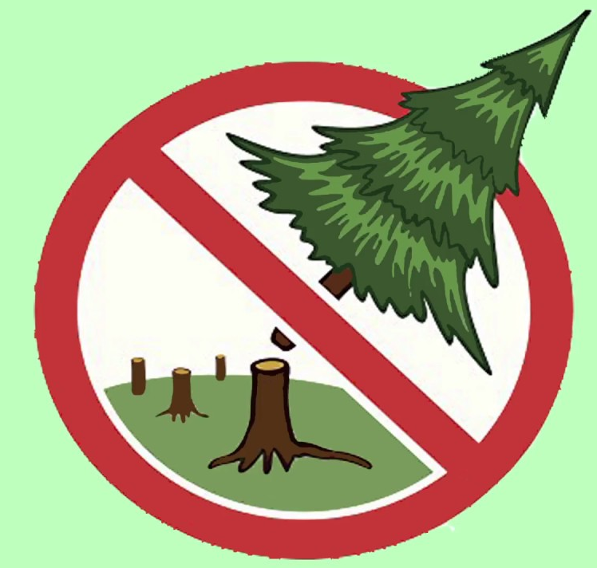 | Рубки и повреждения хвойных насаждений в городских лесах Волгограда категорически запрещены. Незаконная вырубка деревьев является административным, уголовным правонарушением.
В соответствии с законодательством за вырубку или повреждение хвойных насаждений в защитных лесах предусмотрено наказание в виде штрафа и возмещение ущерба в пятидесятикратном размере. Если вырубка осуществлена на особо охраняемой природной территории, то сумма ущерба увеличивается еще в 2 раза.
Кроме задержания на месте преступления, нарушители выявляются правоохранительными органами при продаже хвойников без разрешительной документации.
В декабре, в преддверии новогодних праздников, усилена охрана хвойных насаждений на территории городских лесов. В каждом из 5 участковых лесничеств (Красноармейское, Кировское, Ворошиловское, Тракторозаводское, Сарпинское) для предупреждения незаконных рубок специалисты муниципального учреждения «Горэколес» осуществляют обходы лесных территорий в усиленном режиме.

Администрация города обращается к жителям Волгограда с просьбой проявлять бдительность и при обнаружении случаев рубки сосен и других хвойных насаждений немедленно сообщать о выявленных фактах
по телефону оперативной экологической службы: 94-00-34;
в отдел полиции: 002.

